GIII.2.2 : Le continent africain face au développement et à la mondialisation.
Instructions officielles :
Un continent à l’écart du développement et du monde ? Observée à l’échelle du monde, l’Afrique cumule les indicateurs défavorables aussi bien d’un point de vue économique et environnemental (faible poids dans les échanges mondiaux, économies de rente, dette, altération du potentiel naturel, continent réceptacle de trafics de déchets, etc.), que selon les indicateurs de développement humain du PNUD, IDH ou IPH (revenu, éducation, santé). A ceci, s’ajoutent les effets de multiples conflits locaux, parfois à base ethniques, les questions de gouvernance, de corruption, de confiscation des richesses par des minorités proches de régimes autocratiques.
De nouvelles perspectives pour l’Afrique ? En termes de développement, la situation de cet ensemble continental n’est ni homogène, ni figée ; et même si elle est fréquemment placée en relation subordonnée dans les relations d’échanges mondialisés, l’Afrique n’est plus à l’écart du monde. On y observe bien des formes de décollage. Les convoitises qu’elle suscite, en particulier de la part de puissances émergentes, l’insèrent de fait dans l’économie globale. Aux signes de stagnation et de pessimisme peuvent être opposées des évolutions positives (réduction de la natalité), des situations de réussite dont l’Afrique du Sud est l’emblème ; loin du fatalisme et de la résignation, les populations africaines font preuve de capacité d’adaptation face aux mutations et bouleversements liés à la mondialisation ; l’éveil de la revendication politique et démocratique est un des signes de la volonté des Africains de prendre leur destin en main.
Mais les défis à relever restent nombreux, notamment dans une perspective de développement durable : faire face à la croissance démographique la plus forte de la planète, maîtriser la croissance urbaine difficile, subvenir aux besoins alimentaires, gérer les questions environnementales ; surmonter les divisions et progresser vers une intégration continentale.

Introduction :
Présentation rapide du continent et de sa diversité.
Définition du sujet d’étude :
- question du développement,
- question de l’intégration à l’espace mondialisé.
Quelles perspectives pour le continent africain en termes de développement et d’intégration ?

I. Les inégalités de développement en Afrique.
1. Les contrastes régionaux de l’Afrique.
a. les contrastes de développement.
Carte par anamorphose (cartogramme p 287) :
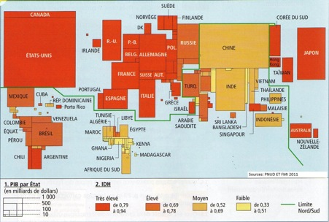
Q1 : Evaluez le poids de l’Afrique dans l’économie mondiale et le niveau de développement moyen des états.
Les 6 premiers pays producteurs d’Afrique (La RSA, l’Algérie, le Nigéria, L’Egypte, l’Angola et le Maroc) fournissent 2/3 du PIB africain soit environ 1 400 Md$ en 2012. Au total, les 54 états africains produisent 2100 Md $ de PIB en 2012, ce qui représente moins de 1/7 du PIB des Etats-Unis et 80% du PIB français en 2012.
Q2 : Quels états exercent une influence régionale par leur poids économique ?
Q3 : Evaluez le revenu moyen mensuel maximum des Etats en Jaune. (PMA)
Réponses Q2 et Q3 :
Q2 : Des pays moteurs : Algérie (et reste du Maghreb) / L’Egypte en Afrique du Nord.
Nigéria en Afrique de l’ouest
Kenya en Afrique de l’est (influence relative)
RSA en Afrique australe.
Des pays en situation intermédiaire : Une dizaine d’états sont en situation intermédiaire comme la Côte d’Ivoire ou le Ghana ; ces pays ont alterné les périodes de croissance et de stagnation.
Q3 : Près de 2/3 des Etats sont toujours des PMA :
Le PIB/habitant en Afrique est d’environ 2000$/an soit une moyenne de 5,50$/jour et par habitant contre 118$/jour et par habitants en France.
33 états sur 54 sont classés par l’ONU en tant que PMA. Dans ces états, le revenu moyen mensuel ne dépasse pas 200$. En 2007, 390 millions d’Africains vivaient sous le seuil international de très grande pauvreté, c’est-à-dire avec moins de 1.25$/jour.
L’Afrique est donc confrontée à un problème de pauvreté de masse ce qui signifie que près de 40% de la population continentale vit dans la précarité. Près de 25% de la population souffre de malnutrition.

b. Le développement de partenariats panafricains et L’aide au développement.
Une prise de conscience :
Les études des géographiques tiers-mondistes comme Yves Lacoste avaient mis en lumière les principales causes du sous-développement et ses conséquences. Les travaux des géographes et des économistes ont permis de bien comprendre les racines de ce « mal-développement ».
Plusieurs éléments de « mal-développement » sont communs à la plupart des états africains :
- Les facteurs historiques comme l’esclavage puis la subordination coloniale.
- les facteurs démographiques. (Forte croissance démographique qui nécessite une forte croissance économique)
- les facteurs éducatifs et sanitaires (insuffisance des structures éducatives et sanitaires)
- les facteurs politiques (insuffisance des structures administratives, dictature, corruption, népotisme…)
Où en est la coopération internationale ?
APD (Aide Publique au Développement) : Depuis les années 1960, un grand nombre de plans de développement a été mis en place par l’ONU pour permettre aux pays d’Afrique de sortir du sous-développement. Mais les résultats de ces programmes restent très relatifs.
La plupart des états africains (voir carte ci-dessous) reçoivent des aides provenant des institutions internationales, des états les plus riches ou d’organisations non gouvernementales (ONG) qui collectent des fonds et pilotent des projets locaux. L’aide au développement peut représenter une part très importante du PIB qui dépasse 10% dans la plupart des états et peut atteindre 25% comme au Mali ou en Sierra Leone par exemple.
Dans certains états, il existe donc une réelle dépendance économique vis-à-vis de l’aide au développement, source de corruption et de subordination.
Au total en 2014, l’Aide Publique au Développement (APD) s’est élevé à 55 Md de $ dont 6 Mds fournis par l’Etat Français.
La coopération panafricaine :
Le cas du NEPAD : (New Partnership for Africa's Development : nouveau partenariat pour le Développement de l’Afrique) est intéressant puisqu’il s’agit d’un projet « panafricain » qui visent à réaliser des projets de développement interétatique dans le cadre de 5 grandes régions transnationales. Le NEPAD est une mise en commun de ressources publiques pour développer des projets transnationaux dans les domaines du transport, d’énergie, de la communication et de la lutte contre les dégradations environnementales. L’exemple du projet de la « frontière verte» qui vise à endiguer la désertification du Sahel par un programme de reboisement des espaces menacés est un exemple de politique transnationale en matière d’environnement mais ce projet lancé, il y près de 10 ans, n’a pas encore été réellement concrétisé sur le terrain.

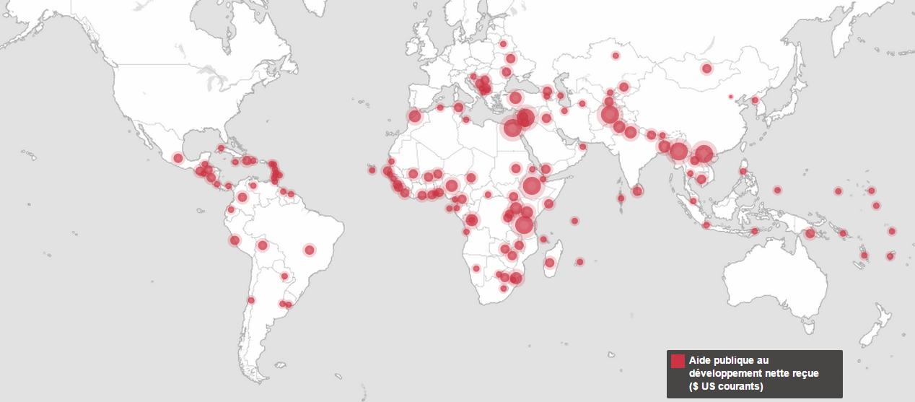
L’espoir du développement africain repose davantage sur la forte croissance économique que connaît la plupart des états et qui permet d’élever le niveau de vie moyen et le financement de politique sociale. Cependant, les inégalités socio-économiques restent très fortes entre mais aussi à l’intérieur des états.

2. L’Afrique des villes et l’Afrique des champs. (p376-377)
Les contrastes internationaux mesurés par l’IPH (Indicateur de Pauvreté Humaine) devenu l’Indicateur multidimensionnel de pauvreté sont extrêmement importants en Afrique. La part de la population souffrant de la pauvreté dans les états varie de moins de 10% (en Egypte ou en Tunisie) à plus de 75% dans plus d’une dizaine d’états subsahariens. L’existence d’une très importante population rurale vivant d’une agriculture de subsistance ou d’une agriculture commerciale à faible rendement explique que la pauvreté soit plus importante en zones rurales qu’en villes.
a. Poids toujours très fort de la ruralité.
En Afrique subsaharienne et en particulier dans les PMA, la population rurale représente plus de 50% de la population totale. Elle dépasse même 80% dans les états sahéliens.

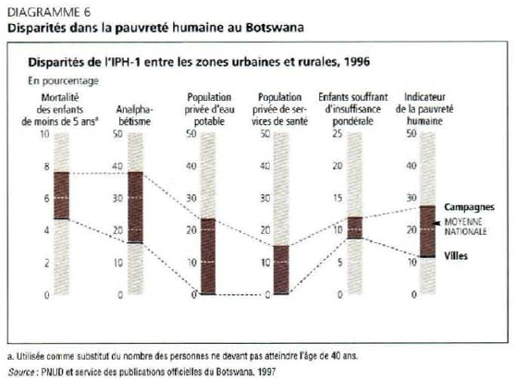
L’exemple du Botswana (pays d’Afrique Australe en situation intermédiaire) montre que les conditions de vie sont bien moins bonnes à la campagne qu’à la ville. La faiblesse des infrastructures sanitaires, éducatives et des revenus explique que la pauvreté touche 2,5 plus de personnes en zones rurales qu’en zones urbaines.

Les inégalités socio-économiques expliquent, en grande partie, l’importance de l’exode rural. La transition entre une Afrique majoritairement rurale et une Afrique urbaine est rapide puisque le taux de croissance urbaine de la plupart des métropoles est supérieur à 3%/an.

b. La forte croissance urbaine. (p 372 + p 284)
Comme le montre la carte p 284. La plupart des agglomérations africaines ont vu leur population doublée en 25 ans. Les citadins représentaient en 2010, 45% de la population africaine soit environ 450 millions d’habitants mais cette part est croissante car les villes sont attractives. L’expansion urbaine se fait souvent sans réel plan d’urbanisme et se caractérise par une insuffisance des infrastructures urbaines. L’étalement urbain est une des caractéristiques principales des grandes agglomérations africaines. Selon UN-habitat, organisme de l’ONU chargé des questions urbaines, la part de la population vivant dans des quartiers informels varie de 10 à plus de 85%.
Cependant, les villes africaines, à l’instar des villes des autres pays en développement, sont contrastées. Les quartiers modernes et bien équipés qui abritent les populations les plus riches contrastent fortement avec les quartiers périphériques.

3. Vaincre le mal- développement pour l’Afrique ?
a. Les plaies du mal-développement. (Carte p285)
Une situation sanitaire toujours fragile.
Une situation politique marquée par l’autoritarisme et de multiples conflictualités.
Obstacles | Solutions
Vaincre la pauvreté de masse. | Accroître le revenu des plus pauvres, améliorer les rendements et le revenus agricoles, favoriser l’accès à l’éducation.
Vaincre les problèmes sanitaires | Améliorer les infrastructures sanitaires et l’accès aux soins, améliorer l’accès à l’eau potable et le traitement des eaux usées. (« nous buvons 90% de nos maladies » disait Pasteur), vaincre les maladies endémiques (paludisme).
Vaincre les problèmes politiques et réduire la conflictualité. | Réduire les tensions: 20% de la population africaine vit dans des zones de tensions et de guerre.  Favoriser la démocratisation : Près de 2/3 des états sont des régimes autoritaires dans lesquels les responsables politiques sont au pouvoir depuis plusieurs décennies (la famille Bongo au Gabon, Robert Mugabe au Zimbabwe), La démocratisation s’accompagne toujours d’une élévation du niveau de vie.
b. Les raisons de l’espoir.
Une situation sociale qui s’améliore : déclin relatif de la pauvreté, amélioration de l’accès à l’éducation et à l’information en particulier dans les villes.

Dans la majeure partie des pays d’Afrique, l’IDH a progressé ce qui témoigne d’une amélioration globale de la situation. Les Etats se structurent et accroissent progressivement leurs capacités d’intervention. L’exemple de l’épidémie d’Ebola qui a sévi en Afrique de l’Ouest (Libéria, Guinée Conakry, Sierra Leone) illustre les faiblesses des systèmes de santé mais aussi la capacité des états à mettre en place des mesures pour circonscrire la maladie. Ces Etats ont imposé des règles sanitaires strictes pour l’inhumation des victimes afin d’éviter les nouvelles contagions, ont réussi grâce à l’aide internationale à mettre en place des structures de soins qui ont fortement limité la propagation et ont permis de réduire la mortalité, très en dessous des prévisions les plus alarmistes de l’Organisation Mondiale de la Santé.
La coopération internationale en matière de sécurité, de santé et de développement des infrastructures progressent et permettent d’espérer une amélioration des conditions de vie en Afrique.
De plus, l’amélioration de l’exploitation des ressources et de l’intégration aux marchés mondiaux peuvent permettre de vaincre le mal-développement.

II. L’intégration économique
P290 : Carte des ressources africaines
Identifiez la nature des ressources de l’Afrique.
Que pouvez-vous conclure du potentiel économique des Etats africains ?
Quels états semblent moins favorisés ? Justifiez votre réponse

1. L’inégal poids des Etats dans l’économie mondiale.
a. les richesses africaines.
Le Potentiel énergétique : | Les ressources minières  (doc 3 p 293) | Les ressources agricoles et forestières. | Le potentiel touristique
Hydrocarbures (12% des réserves pétrolières mondiales)  Golfe du Guinée Sahara et soudan  Energies renouvelables (grands fleuves comme le Nil, le Niger et le Congo ; l’énergie solaire dans les régions désertiques) | Très importantes ressources minières dont un certain nombre de ressources stratégiques comme le coltan (fabrication des composants électroniques), l’uranium et les métaux précieux.  En Particulier en Afrique centrale et australe et en Afrique de l’Ouest. | 60% des Réserves agricoles mondiales.  2e massif forestier mondial (zone équatoriale).  Développement d’une agriculture commerciale en particulier près des côtes (Afrique de l’Ouest, Afrique du Nord et dans certains états de l’Afrique de l’Est.  Les exportations agricoles représentent près de 50% des exportations africaines.  Coton, caoutchouc, café, plantes à huile).  Cependant une part importante de la population subsiste en pratiquant une agriculture vivrière familiale à faible rendement. | Des littoraux attractifs (Afrique du Nord, Côte sénégalaise, Afrique australe du Canal du Mozambique au Cap de Bonne espérance)  Les déserts ont un réel potentiel touristique encore peu exploité.  Les parcs naturels forestiers et savanes peuvent générer un « éco-tourisme » voire un tourisme de masse comme dans le cas des safaris au Kenya ou en Tanzanie.
Doc 3 p 293 : L’analyse de la carte montre l’Afrique dispose d’importantes ressources qui peuvent permettre aux états de développer des économies diversifiées. Cependant, les freins existent en particulier la faiblesse des infrastructures de transport toutes orientées vers les côtes. Cette géographie des transports trahit l’héritage colonial et les choix économiques postcoloniaux qui ont conduit à développer les exportations de produits bruts et beaucoup plus rarement de développer une industrie de transformation. Les économies africaines sont donc souvent extraverties (tournées vers l’exportation) mais souvent subordonnées aux grandes entreprises qui investissent dans l’exploitation des ressources et aux marchés des pays du Nord qui fixent les cours des matières premières.

b. Des pays qui doivent faire face à l’enclavement.
Certains états sont clairement défavorisés pour s’intégrer à la mondialisation. Il existe un phénomène d’enclavement qui touche un nombre important d’états et de régions à l’intérieur des états côtiers.
15 états n’ont pas accès à la mer. Certains états très vastes comme le RD Congo ou le Nigéria présentent une importante opposition entre les régions côtières et les régions intérieures souvent isolées. L’insuffisance des réseaux de transport est un frein au désenclavement, puisqu’il faut parfois plusieurs jours de route pour exporter les produits ou déplacer les populations des régions intérieures vers les grands centres urbains très souvent littoralisés. Les pays enclavés sont dépendants de leurs pays voisins pour l’exportation de leurs ressources comme dans le cas de l’Ethiopie qui depuis l’Indépendance de l’Erythrée en 1993 a perdu son accès à la mer et exporte ses productions via le Kenya (port de Mombasa).
La faiblesse des réseaux de télécommunication et en particulier la faible pénétration de l’Internet hors des grandes métropoles est aussi un handicap pour le désenclavement économique des régions périphériques.

2. Des pays entre intégration et subordination.
Analyse de Texte:
Q1 : Quels sont les sources de financements extérieurs de l’Afrique ?
Q2 : Quels états ont un rôle croissant dans les Investissements en Afrique ?
Q3 : Quels éléments expliquent l’attractivité nouvelle de l’Afrique ?
Q4 : Montrez que les états africains sont inégalement attractifs.

L’Afrique, un nouvel eldorado pour les investisseurs ?
Après avoir diminué au plus fort de la grande récession, les investissements directs étrangers (IDE) se sont rétablis progressivement en Afrique. Les IDE devanceraient les transferts monétaires officiels des migrants (67,1 milliards) et l'aide publique au développement (55,2 milliards de dollars, dont 3,4 milliards fournis par la France). Au total, les financements extérieurs à l'Afrique ont quadruplé depuis 2000 et dépasseraient les 200 milliards à la fin de 2014.
27 pays africains à faible revenu (1 035 dollars de revenu annuel par tête) sont tributaires de l'APD, qui représente plus de la moitié de leurs apports financiers extérieurs. Les transferts monétaires des migrants assurent en revanche l'essentiel des financements externes dans les pays à revenu intermédiaire inférieur (1 026 à 4 085 dollars de revenu annuel par tête). Enfin, les investissements privés sont majoritaires (70 %) dans les pays à revenu intermédiaire supérieur (de 4 086 dollars à 12 615 dollars de revenu annuel par tête).Les flux d'IDE se sont concentrés en 2012 et en 2013 sur un petit nombre de pays, richement dotés en ressources naturelles : Afrique du Sud, Ghana, Maroc, Mozambique, Nigeria et Soudan.
Pour la deuxième année consécutive, les IDE en provenance des 34 pays membres de l'OCDE sont en recul.
A l'inverse, les pays émergents sont devenus une source majeure d'investissements. La Chine vient en première position avec le plus gros stock d'IDE en Afrique (27,7 milliards de dollars), devant l'Afrique du Sud et, ce qui est moins connu, la Malaisie. Si les investisseurs étrangers restent attirés par les matières premières, ils sont aussi sensibles à l'émergence d'une classe moyenne de 350 millions de consommateurs et aux promesses de doublement de la population africaine d'ici à 2050. Les projets qu'ils financent se diversifient, mais moins que ceux des investisseurs africains, en forte hausse, qui portent sur de nombreux secteurs : services financiers, bâtiment, composants électroniques, produits chimiques et de consommation.

Source : www.lemonde.fr/economie/article/2014/05/20/les-investissements-etrangers-en-afrique-pourraient-battre-des-records-en-2014

Sources de financement en 2014 | Les Investisseurs | Attractivité africaine | Inégalités des territoires.
« Les IDE devanceraient les transferts monétaires officiels des migrants (67,1 milliards) et l'aide publique au développement (55,2 milliards de dollars) »  « les financements extérieurs à l'Afrique ont quadruplé depuis 2000 et dépasseraient les 200 milliards à la fin de 2014 ».  IDE : environ 78Md$  Les transferts des migrants : 67Md$  L’Aide Publique au Développement : 55 Md$ | « Pour la deuxième année consécutive, les IDE en provenance des 34 pays membres de l'OCDE sont en recul. » : Les entreprises des pays du Nord sont de moins en moins actives en Afrique depuis 2012.  « Les pays émergents sont devenus une source majeure d'investissements. La Chine vient en première position avec le plus gros stock d'IDE en Afrique (27,7 milliards de dollars) ». Les nouvelles puissances issues du Sud sont très actives en Afrique en particuliers la Chine qui apparaît comme le 1er investisseur étranger, mais aussi la Malaisie. | « Si les investisseurs étrangers restent attirés par les matières premières, ils sont aussi sensibles à l'émergence d'une classe moyenne de 350 millions de consommateurs et aux promesses de doublement de la population africaine d'ici à 2050 ».  L’attractivité de l’Afrique repose encore largement sur l’exploitation des ressources naturelles. Mais comme le montre le texte, il existe d’autres facteurs comme l’émergence d’une classe moyenne et la croissance démographique qui génèrent un accroissement des besoins et donc des marchés de consommation. | Pays attractifs :  « Les flux d'IDE se sont concentrés en 2012 et en 2013 sur un petit nombre de pays, richement dotés en ressources naturelles : Afrique du Sud, Ghana, Maroc, Mozambique, Nigeria et Soudan ».  70% des investissements se concentrent dans 20% des états d’Afrique.  Pays délaissés :  « 27 pays africains à faible revenu (1 035 dollars de revenu annuel par tête) sont tributaires de l'APD, qui représente plus de la moitié de leurs apports financiers extérieurs… »  La plupart des PMA restent en marge des flux de capitaux, ils apparaissent comme peu attractifs mais surtout comme instables et peu propices aux investissements privés.

L’accroissement des investissements doit s’interpréter comme le signe d’une intégration croissante des pays d’Afrique dans l’espace mondialisé. Le quadruplement des IDE et l’Aide au Développement participent à cette émergence africaine. Cependant, il faut souligner que de nombreux pays sont exclus de cette intégration et que les entreprises investissent massivement dans l’exploitation des matières premières minérales ou agricoles. Il existe donc toujours une subordination économique de l’Afrique vis-à-vis des pays donateurs et des FTN qui disposent très souvent de revenus supérieurs au PIB des états dans lesquels, elles investissent.

3. l’émigration africaine, un atout pour le développement ?
a. Les grands flux migratoire.
Flux transcontinentaux | Flux internes
Flux Sud-Nord :  - Vers l’Europe :  En provenance du Maghreb,  En provenance d’Afrique de l’Ouest,  En provenance d’Afrique centrale et orientale.  Flux Sud-Sud  - Vers le Moyen-Orient  En provenance de l’Afrique du Nord (Egypte) et de l’Afrique de l’Est. | En Afrique de l’Ouest :  En provenance des pays du Sahel et à destination des pays côtiers du Golfe de Guinée.  En Afrique de l’est :  En provenance des pays de la Corne d’Afrique vers l’Ethiopie et le Soudan.  En Afrique Australe,  En provenance des pays voisins de RSA vers la RSA.
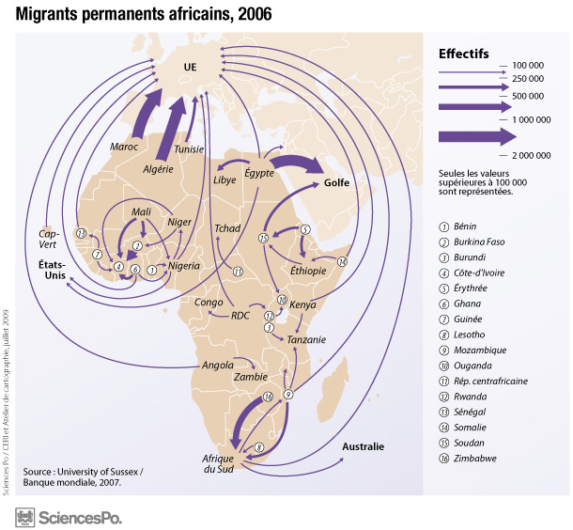
Les migrants africains représentent près de 60% des migrants dans le monde. Plusieurs éléments expliquent l’importance des migrations en Afrique

b. Entre émigration choisie et émigration subie ?
Les migrations économiques sont générées par les inégalités économiques et sociales entre des foyers de départ souvent pauvres et des pays d’accueil riches ou proportionnellement plus riches. Les flux générés sont à destination de l’Union Européenne, des Pays du Golfe Persique, et des Pays les plus riches d’Afrique (R.S.A, Côte d’Ivoire, Nigéria).
Une part important des migrations économiques sont aujourd’hui illégales et font l’objet d’une lutte des pays d’accueil qui cherchent à limiter leur nombre. Ainsi la Méditerranée est devenue un espace hautement surveillé. Les accords juridiques passés entre l’UE et les pays africains du pourtour méditerranéen expliquent aussi les difficultés rencontrées par les migrants subsahariens en Afrique du Nord où ils peuvent être enfermés puis expulsés vers leur pays d’origine. « L’effet butoir » généré par la difficile traversée de la Méditerranée est une source de violence, de trafics et de xénophobie.
Les migrations sociales et éducatives. Une part importante de migrants quitte leur pays pour des motifs éducatifs et sociaux. Près de 45% des diplômés du supérieur africains ayant effectué leur formation dans un pays étrangers ne reviennent pas vivre dans leur pays d’origine. « Cette fuite des cerveaux » est un handicap pour le développement des états africains qui consacrent de l’argent à la formation de leur population mais ne bénéficient pas directement de l’élévation du niveau d’étude.
Les migrations sanitaires et environnementales : L’insécurité alimentaire, la sécheresse qui localement accentue la désertification et de multiples autres motifs environnementaux et sanitaires génèrent des migrations internes et internationales comme celles observées en Afrique centrale sahélienne (migration soudanaise vers le Tchad ou tchadienne vers le nord de la République Centrafricaine)
Les migrations conflictuelles et politiques. (Exilés politiques et réfugiés)
Le HCR (Haut-Commissariat aux Réfugiés) estime qu’en 2015, près de 15 millions de personnes seront « réfugiés » en Afrique dont près de ¾ à l’intérieur de leur propre pays. Près 4 millions de personnes vivent cependant hors de leur pays de naissance. Cette situation est particulièrement fréquente en Afrique des grands lacs (S-E africain) et en Afrique de l’Est. Ce phénomène ne peut être résolu que par une pacification des zones conflictuelles. Si le nombre de réfugiés a légèrement baissé, la situation de certains états (République centrafricaine, Burundi, RD Congo, Sud-Soudan, Erythrée et Somalie) reste très difficile et peut même empirer.

c. Les transferts financiers des migrants, une source d’intégration à la mondialisation :
En 2014, les transferts officiels des migrants vers l’Afrique ont représenté plus de 67Mds $. Dans certains états, ils peuvent représenter plus de 10% du PIB des pays (ex : le Mali). Si l’émigration africaine peut affaiblir les états comme dans le cas des migrations éducatives sans retour au pays, elle est aussi un facteur d’intégration économique et culturelle. Les migrants gardent souvent des liens avec leur pays d’origine et sont également créateurs d’activités et importateurs de technologies et de pratiques culturelles nouvelles. Le développement des réseaux de communication accentue les liens entre migrants et pays d’origine.

Conclusion :
L’Afrique demeure le continent le plus pauvre et le moins intégré aux échanges mondiaux et aux réseaux de communication mais la situation des états est très variable. Les pays nord-africains sont des interfaces dynamiques entre les Pays développés et le reste du continent. LA RSA fait figure de puissance émergente En revanche, de nombreux états subsahariens restent « mal-développés » et en situation de subordination. Malgré l’Aide au développement et l’accroissement des investissements, il faudra encore plusieurs décennies pour que l’Afrique rattrape son retard.

